**Mitteilungsblatt Niederhasli**

**Ausgabe April 2025**

Gemeinde Niederhasli  
**Primarschule, Abteilung Bildung**  
Dorfstrasse 17  
8155 Niederhasli

Tel. 043 411 22 70  
Fax 043 411 22 90

www.ps-niederhasli.ch  
[primarschule@niederhasli.ch](mailto:primarschule@niederhasli.zh.ch)

**Öffnungszeiten siehe Gemeindeverwaltung (Seite 2)**

**Zentralschulhaus**

Lehrerzimmer Telefon 043 411 10 40

Schulleitung Andrea Weiss Telefon 043 411 10 49

[andrea.weiss@schulen-niederhasli.ch](mailto:andrea.weiss@schulen-niederhasli.ch)  
  
Schulleitung Gabriela Breitenmoser Telefon 043 411 10 49  
[gabriela.breitenmoser@schule-niederhasli.ch](mailto:gabriela.breitenmoser@schule-niederhasli.ch)

Schulsozialarbeit Jonas Lüthi Telefon 043 411 10 42  
[jonas.luethi@schulen-niederhasli.ch](mailto:jonas.luethi@schulen-niederhasli.ch)

Tagesstrukturen Telefon 043 411 10 45

**Schulhaus Rossacker**

Lehrerzimmer Telefon 044 444 34 90  
 Fax 044 444 34 91

Schulleitung Isabelle Niederhauser Telefon 044 444 34 99  
isabelle.niederhauser@schulen-niederhasli.ch

Schulsozialarbeit Rada Gajic Telefon 044 444 34 98  
[rada.gajic@schulen-niederhasli.ch](mailto:rada.gajic@schulen-niederhasli.ch)

Tagesstrukturen Telefon 044 444 34 97

**Schulhaus Linden**

LehrerzimmerTelefon 043 411 10 60

Schulleitung Franziska Götz Telefon 043 411 10 68  
[franziska.goetz@schulen-niederhasli.ch](mailto:franziska.goetz@schulen-niederhasli.ch)

Schulsozialarbeit Silvan Schmid Telefon 043 411 10 59  
[silvan.schmid@schulen-niederhasli.ch](mailto:silvan.schmid@schulen-niederhasli.ch)

Tagesstrukturen Telefon 043 411 10 63

**Fachstellenleitung Sonderschulung**

Bettina Heierli Telefon 043 543 78 57  
[bettina.heierli@schulen-niederhasli.ch](mailto:bettina.heierli@schulen-niederhasli.ch)

**Aktuelle Daten:**

Ostern Do, 17. April 2025 – Mo, 21. April 2025

Sechseläuten Mo, 28. April 2025

Frühlingsferien Mo, 28. April 2025 – Fr, 9. Mai 2025

Auffahrt /Auffahrtsbrücke Do, 29. Mai 2025 – Fr, 30. Mai 2025

Weiterbildungstag Mi, 4. Juni 2025

Pfingsten Mo, 9. Juni 2025

Sommerferien Mo, 14. Juli 2025 – Fr, 15. August 2025

Knabenschiessen Mo, 15. September 2025

Weiterbildungstag Mi, 17. September 2025

Herbstferien Mo, 6. Oktober 2025 – Fr, 17. Oktober 2025

Weihnachtsferien Mo, 22. Dezember 2025 – Fr, 2. Januar 2026

Sportferien Mo, 16. Februar 2026 – Fr, 27. Februar 2026

Ostern Do, 3. April 2026 – Mo, 6. April 2026

Sechseläuten Mo, 20. April 2026

Frühlingsferien Mo, 27. April 2026 – Fr, 8. Mai 2026

**SCHÜLERBELANGE**

**Kursleitungen gesucht!**

Die Primarschule Niederhasli bietet jedes Schuljahr Freifachkurse (Jahres-, Halbjahres- und Kurzkurse) für die Schüler:Innen der Primarschule Niederhasli an. Um das Angebot zu erweitern suchen wir Kursleiter:Innen, welche Angebote in allen Bereichen wie Sport, Technik, Kreativität, etc. anbieten.

Können Sie sich vorstellen, im Schuljahr 2025/2026 ab den Herbstferien einen Freifachkurs anzubieten? Bei Interesse melden Sie sich bitte bis Ende April 2025 bei Frau Tanja Liniger, [tanja.liniger@niederhasli.ch](mailto:tanja.liniger@niederhasli.ch), Tel. 043 411 22 75.

**Vorschulmodul 2025**

Rund 115 Kinder werden diesen August in den Kindergärten Niederhaslis eingeschult. 66 von ihnen durften beim Vorschulmodul am Samstag, 8. März schon einmal die Schulluft im Schulhaus Linden schnuppern.

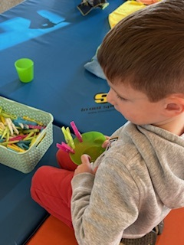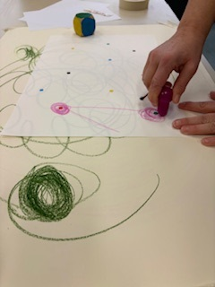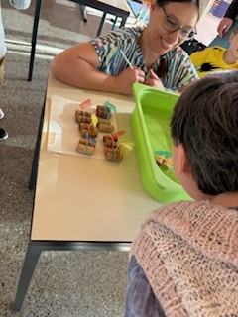

Es wurde gemeinsam mit den Eltern, Logopädinnen, Psychomotorik-Therapeutinnen und den Kindergartenlehrpersonen getanzt, geschnitten, gelacht und geturnt. Am Ende des intensiven Halbtages gingen die Kinder müde, aber glücklich nach Hause. Somit war auch das Vorschulmodul 2025 wieder ein voller Erfolg und wir freuen uns, im August mit den Kindern gemeinsam so richtig loszulegen.

**SCHULBETRIEB**

**Schneelager 2025**

Das Schneelager 2025 war ein voller Erfolg. Nicht nur das Wetter spielte mit, auch die Stimmung der Kinder war bestens. Der Spieleabend, der Besuch im Hallenbad, die Movie-Night und der Discoabend waren nebst dem Spass im Schnee die Highlights der Woche. Mit einem weinenden und einem lachenden Auge verabschieden sich Herr Kübler und Herr Zgraggen und geben die Schneelagerleitung ab.

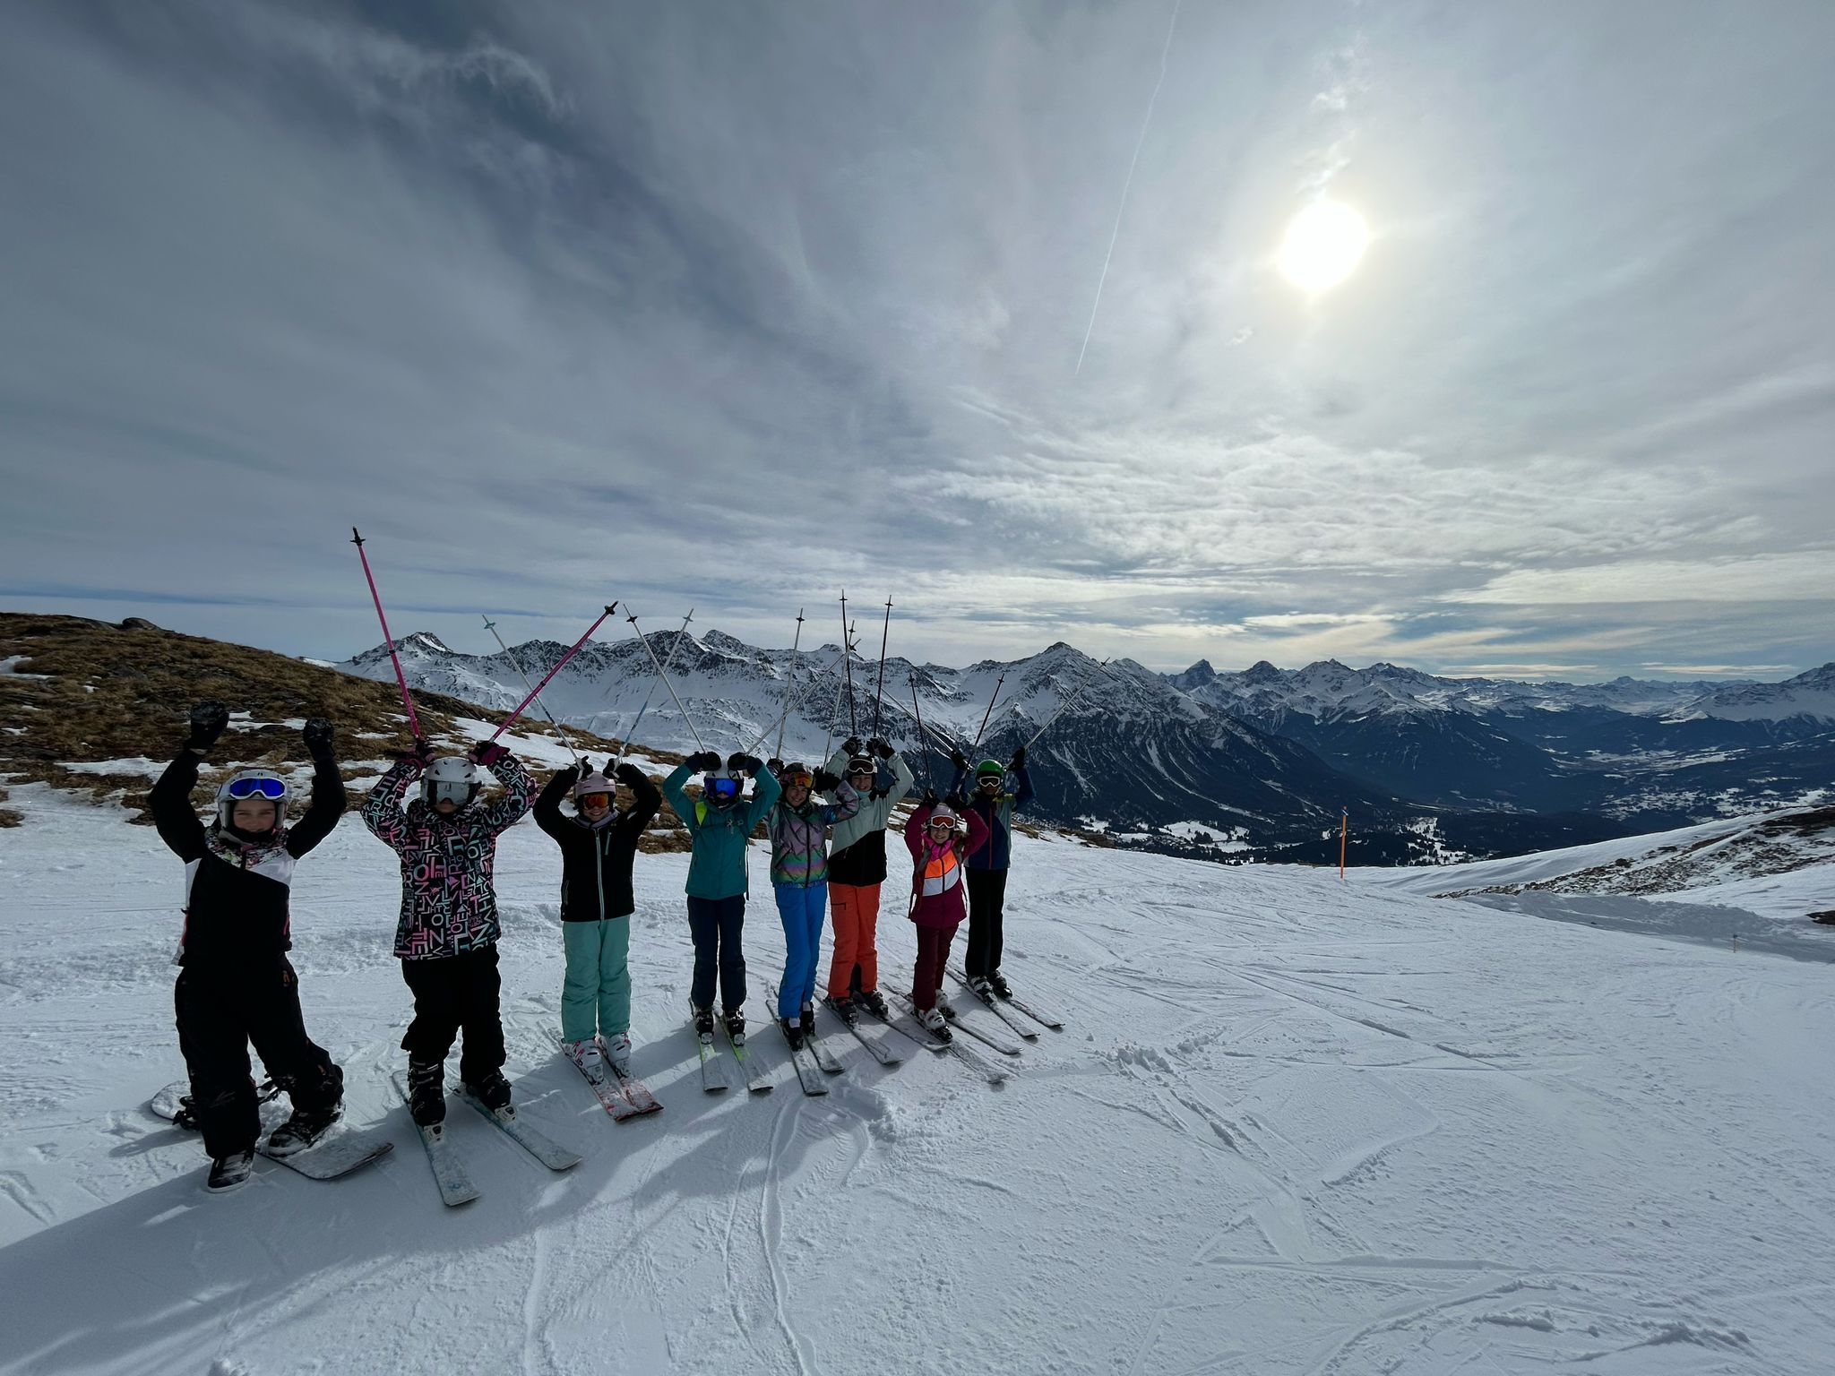

Es war eine unglaublich schöne Zeit, dieses Lager Jahr für Jahr zu organisieren. Wie Herr Kübler so passend meinte: Man soll aufhören, wenn es am schönsten ist. Danke für alles!

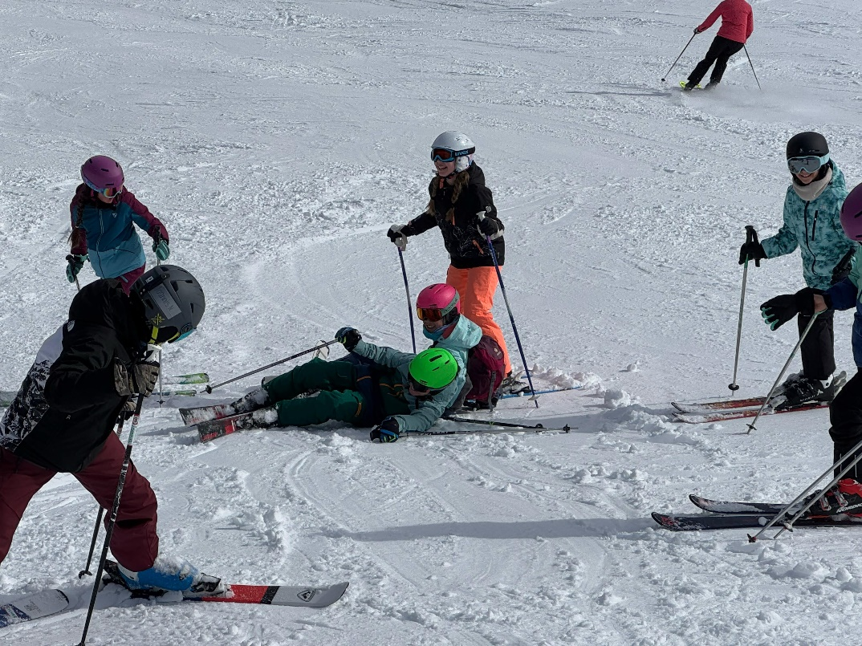Ein paar Stimmen der Kinder:

M: Am besten fand ich die Leiter und das Skifahren.

E: Das Lager war eine 10 von 10.

D: In der Disco haben die Buben mich in die Luft geworfen, das fand ich mega cool!

**Draussen unterrichten**

**Der Oberhasliwald beim Schützenhaus Salen**

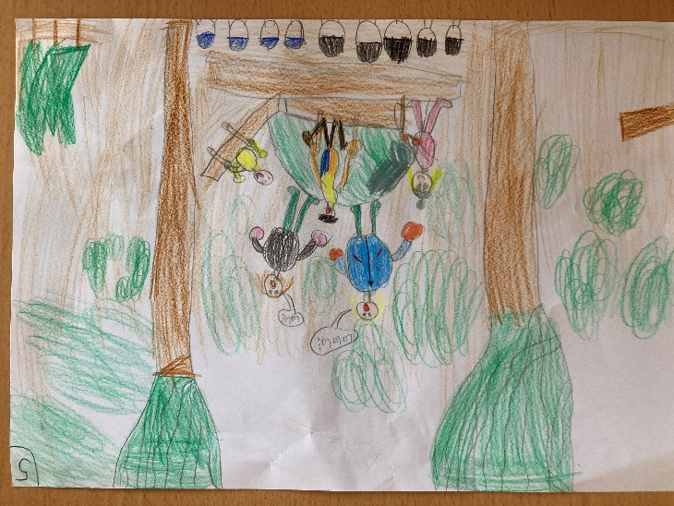Wir gehen jeden Freitagmorgen in den Wald. Erst laufen wir vom Kindergarten zum Wald. Dort haben wir zwei neue Hütten gebaut. Alle haben sich einen Baum ausgesucht, den wir nun ein ganzes Jahr lang beobachten. Um ihn zu erkennen, haben wir unsere Glückszahl auf eine Holzscheibe geschrieben und sie an den Baum gehängt. An unserem Waldplatz hat es eine schöne Grillstelle, aussen herum hat es Platz für die ganze Klasse. Ein paar Mal haben wir auch schon eine Suppe gekocht. – Letzte Woche haben wir eine Band gegründet. Wir haben zwei Sängerinnen und zwei Schlagzeuger. Das Schlagzeug besteht aus verschieden langen und dicken Ästen und abgestorbenen Baumstämmen. Wir haben sogar ein Konzert gegeben und Applaus bekommen. Mir gefällt es im Wald! (Lorenzo)

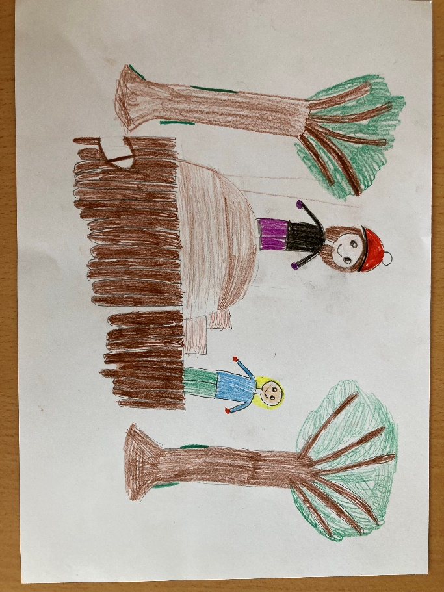**Waldmorgen**

Jeden Freitag treffen wir uns beim Kindergarten Oberhasli. Danach laufen wir alle zum Wald. Im Wald machen wir Deutsch, Englisch und Mathematik. Wenn es kalt ist, machen wir ein Feuer. Auf dem Feuer machen wir Suppe oder Tee. Wir essen Znüni im Wald. Fast jeden Waldtag dürfen wir spielen. Ein Mädchen von unserer Klasse hat mit ihrem Vater ein Schild gebaut. Auf dem Schild steht «Wichteldorf», weil wir den Wald «Wichteldorf» genannt haben.- Letztes Mal haben wir eine Band gemacht. Wir haben einen grossen Stock genommen und einen kleinen. Danach schlägt man den kleinen Stock an den grossen und man hat Musik! Es gefällt mit, jeden Freitag in den Wald zu gehen! (Anvi)

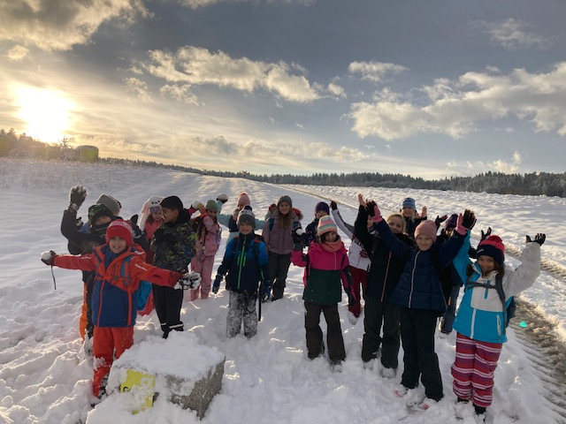

**Besuch eines Schulkonzerts in der Tonhalle Zürich der 3.Klasse von Rahel Schindler und Claudia Romer vom Linden**

**Schulkonzert: Konferenz der Tiere**

Da die internationale Menschenkonferenz keine Lösung für Kriege, Hungersnöte und Umweltzerstörung gefunden hat, beschliessen die Tiere Alois, Oskar und Leopold, eine eigene Konferenz für Tiere abzuhalten. Die drei laden Tiere aus aller Welt, aus Bilderbüchern, sowie Kinder von jedem Kontinent ein. Sie halten die Kinder für unschuldig an den Proble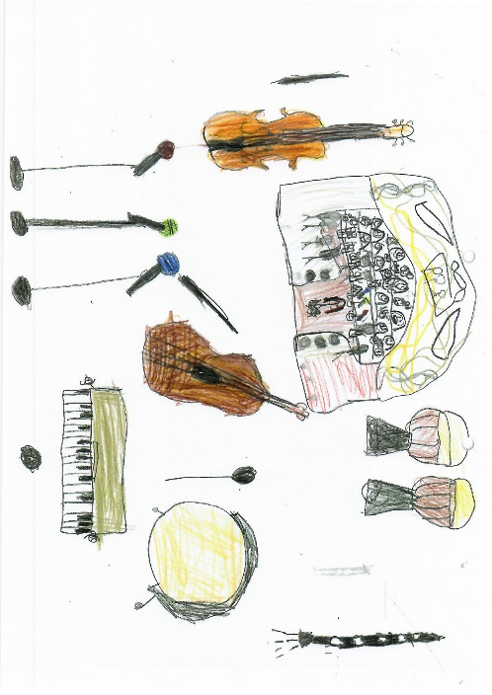men der Menschheit und wollen sie in ihre Pläne zur Verbesserung der Welt einbeziehen. Die Tiere organisieren ungewöhnliche Massnahmen, um die Menschen dazu zu bringen, eine friedliche Einigung aller Länder herbeizuführen. Als Folge unterzeichnen alle Staatsoberhäupter einen Vertrag, der auf Frieden und das Wohl der Kinder ausgerichtet ist.

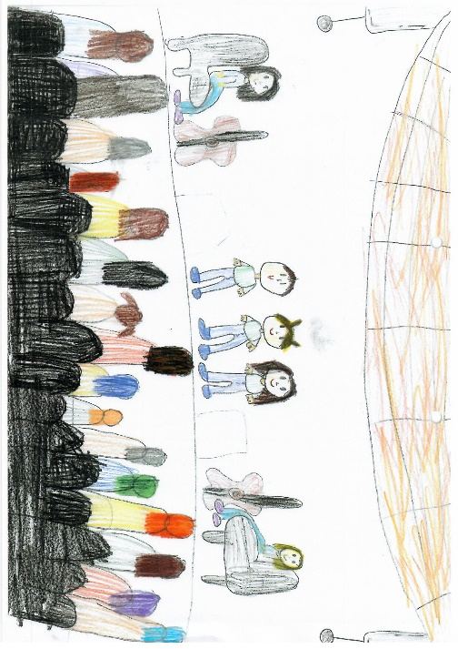Es war toll in der Tonhalle mit dem Orchester. Mir hat die Geschichte gut gefallen. Der Elefant hat mir gefallen und

die Pistole hat mich beeindruckt. Der Löwe und die Klarinette haben mir gut gefallen. (Maxim)

Mir hat das Konzert gut gefallen über die Themen, die es gegeben hat. Mein Lieblingsthema war mit den Polartieren. Es war sehr lustig, als das eine Polartier angefangen hat zu jammern, weil er nicht schwimmen konnte und fliegen auch nicht. Die drei Schauspieler der Tiere haben uns gelernt die Welt zu schützen und wir machen es auch wie gesagt. (Giulia)

**SCHULSOZIALARBEIT**

**Wie Kinder lernen können, sich besser zu konzentrieren**

(erschienen von Fabian Grolimund im Elternmagazin 4 / April 2024)

Nach einem langen Schultag fällt es vielen Kindern schwer, sich auf ihre Hausaufgaben zu fokussieren. Elterliches Mahnen bringt da wenig, **Achtsamkeitsübungen**hingegen viel.

Konzentration ist die Fähigkeit, die eigene Aufmerksamkeit bewusst auf einen Punkt auszurichten, beispielsweise auf eine Aufgabe oder eine Person. Dabei erbringt unser Gehirn eine erstaunliche Leistung: Es verstärkt Signale, die von der Quelle ausgehen, auf die wir uns fokussieren – und schwächt andere ab.

Treffen Sie sich beispielsweise mit jemandem in einem vollen Café, hören Sie nach einigen Momenten fast ausschliesslich diese Person und blenden all die anderen Reize aus. Nähme man dieselbe Situation mit einem normalen Mikrofon auf, würde man aufgrund der vielen Nebengeräusche kaum etwas verstehen.

Wer genügend schläft, sich regelmässig bewegt und gesund ernährt, kann sich auch besser fokussieren.

Wie gut unser Gehirn in der Lage ist, diese Leistung zu erbringen, hängt von vielen Faktoren ab. Zum einen vom [Entwicklungsstadium:](https://www.fritzundfraenzi.ch/blog/wie-kinder-lernen-konnen-sich-besser-zu-konzentrieren/) Je älter ein Kind ist, desto länger und besser kann es sich fokussieren. Dabei gibt es jedoch grosse individuelle Unterschiede. Bei Kindern mit einer Aufmerksamkeitsdefizit-Hyperaktivitätsstörung (ADHS) beispielsweise entwickelt sich diese Kompetenz verzögert und nicht im gleichen Umfang.

Daneben wirken sich unsere Gewohnheiten auf die Konzentrationsfähigkeit aus: Wer genügend schläft, sich regelmässig bewegt und [gesund ernährt,](https://www.fritzundfraenzi.ch/dossiers/ernaehrung/) kann sich auch besser fokussieren. Zusätzlich können wir diese Fähigkeit aber auch bewusst trainieren und bei unseren Kindern und Schülerinnen und Schülern stärken.

«Konzentrier dich!», «Hör auf zu träumen!»: Kinder werden immer wieder darauf hingewiesen, wenn es ihnen gerade nicht gelingt, sich auf etwas zu fokussieren. Das ist selten hilfreich und kann bei einigen Kindern im Sinne einer sich selbst erfüllenden Prophezeiung dazu führen, dass sie glauben, sich sowieso nicht konzentrieren zu können.

**Konzentrieren Sie sich auf gelungene Momente**

Gerade Kinder, die sich leicht ablenken lassen, profitieren, wenn wir sie auf Momente hinweisen, in denen es ihnen gelingt, sich auf eine Sache einzulassen: «Du bist gerade sehr konzentriert.» Damit stärken wir ihre [Selbstwirksamkeit:](https://www.fritzundfraenzi.ch/tag/selbstwirksamkeit/) Ich kann mich nicht immer fokussieren, aber es gelingt mir immer wieder. Zudem registrieren die Kinder, wie es sich anfühlt, sich auf etwas einzulassen, und sie fühlen sich durch Anerkennung eher motiviert als durch negative Rückmeldungen.

Gerade bei Kindern, die sich weniger gut konzentrieren können, erlebe ich immer wieder, dass bereits in der Primarschule stundenlang an den Hausaufgaben gesessen wird. Oft werden nicht einmal Pausen gemacht mit der Begründung: «Wenn ich das Kind eine Pause machen lasse, bringe ich es danach nicht mehr dazu, wieder anzufangen.»

Kinder lernen aber nicht, ihre Aufmerksamkeit bewusst zu steuern, wenn wir sie von aussen zwingen, ständig über ihre Grenzen hinauszugehen. Hilfreicher ist, wenn wir die Situation an das Kind anpassen. So kommt ein Kind mit Aufmerksamkeitsproblemen bei den Hausaufgaben oft schneller voran, wenn es dreimal zehn Minuten arbeitet, als wenn es eine Stunde ohne Pause vor den Heften sitzt.

Dabei kann das Kind sich bewusst darin trainieren, den Fokus auf die Aufgabe zu richten und ihn dann für eine kurze Pause wieder zu lösen. Als Elternteil können Sie es unterstützen, indem Sie es fragen: «Was willst du in den nächsten zehn Minuten schaffen? Weisst du, wie du die Aufgaben lösen kannst? Bereit? Los!» Nach zehn Minuten kann eine kurze Pause gemacht werden – nur zwei bis drei Minuten. Dabei sollte sich das Kind nicht auf etwas anderes einlassen, sondern einfach kurz die Gedanken schweifen lassen, indem es aus dem Fenster schaut, aufs WC geht, etwas Kleines isst oder trinkt, kurz ein Lied hört oder sich bewegt.

Wenn Kinder stundenlang Hausaufgaben erledigen müssen, verlieren sie jegliche Motivation.

**Lassen Sie die Hausaufgaben nicht ausufern**

In der [Primarschule](https://www.fritzundfraenzi.ch/tag/primarschule/) tragen die Hausaufgaben wenig zum Schulerfolg bei. Und bei Kindern mit Aufmerksamkeitsproblemen schaden sie oft mehr, als sie nützen. Wenn Kinder stundenlang Hausaufgaben erledigen müssen, verlieren sie jegliche Motivation, können sich zu wenig erholen und arbeiten in der Schule oft noch weniger mit, weil sie sich dort die dringend benötigten Pausen holen.

Lassen Sie das nicht zu. Falls Ihr Kind viel zu lange an den Hausaufgaben sitzt, melden Sie das der Lehrkraft zurück und bitten Sie um Hilfe. Die allermeisten Lehrpersonen möchten keinesfalls, dass die Hausaufgaben bereits in der Primarschule so lange dauern.

Hilfreich ist oft die folgende Abmachung: Gemeinsam mit der Lehrerin wird vereinbart, dass das Kind die Hausaufgaben abbrechen darf, sofern es eine bestimmte Zeit lang konzentriert daran gearbeitet hat. Das könnte so aussehen: Ein Drittklasskind erledigt während 30 Minuten Hausaufgaben. Diese 30 Minuten werden auf drei zehnminütige Sprints aufgeteilt. Hat es sich dabei auf die Arbeit eingelassen, vermerken die Eltern auf dem Arbeitsblatt «hat 30 Minuten gearbeitet» und das Kind darf abbrechen. Sehr oft entwickeln die Kinder durch dieses Vorgehen mehr [Motivation,](https://www.fritzundfraenzi.ch/video/wie-motiviere-ich-mein-kind-richtig/) arbeiten zügiger und fokussierter.

**Achtsamkeitstraining verbessert die Konzentration**

Mittlerweile zeigen mehrere Studien, dass sich die Konzentration durch Achtsamkeitstrainings verbessern lässt – auch und gerade bei Kindern mit Aufmerksamkeitsproblemen. Bei Achtsamkeitsübungen trainieren wir genau das, was Konzentration ausmacht: Wir fokussieren uns auf eine einzige Sache – beispielsweise auf die Atmung, einen Klang, den Geschmack einer Frucht oder darauf, wie sich unser Körper anfühlt. Nach kurzer Zeit schweift unsere Aufmerksamkeit unwillkürlich ab.

Probieren Sie es aus, schliessen Sie die Augen und fokussieren Sie sich auf Ihre Atmung. Denken Sie dabei an nichts anderes. Wie lange dauert es, bis der erste ablenkende Gedanke aufploppt? Meist nicht länger als zwei, drei Sekunden. Beim Achtsamkeitstraining wird nun geübt, das zu registrieren und die Aufmerksamkeit auf diese eine Sache zurückzulenken. Dadurch wird etwas trainiert, was man als Metaaufmerksamkeit bezeichnet: das Bewusstsein dafür, wo sich die eigene Aufmerksamkeit momentan befindet, um sie bewusst wieder neu auszurichten.

**Veränderungen im Gehirn**

Nach einigen Wochen mit regelmässigem Training lassen sich über bildgebende Verfahren sogar Veränderungen im Gehirn nachweisen. Die Bereiche, die für die Aufmerksamkeitslenkung zuständig sind, vernetzen sich stärker und nehmen sogar in ihrer Grösse zu.

Damit sich Kinder auf solche Übungen einlassen, ist es oft hilfreich, mit attraktiven Modellen zu arbeiten. Im Buch [**«Lotte, träumst du schon wieder?»,**](https://www.orellfuessli.ch/shop/home/artikeldetails/A1058501122) das ich gemeinsam mit Stefanie Rietzler geschrieben habe, wird Hasenmädchen Lotte von der weisen Wölfin Sakiba der «Wolfsblick» beigebracht: die Fähigkeit, ganz im Hier und Jetzt zu sein und sich auf eine Sache zu fokussieren. Andere Kinder interessieren sich mehr dafür, wenn sie erfahren, dass Achtsamkeitsübungen früher in Form des Zen-Buddhismus von Samurai praktiziert wurden, um Klarheit, Stärke und Fokus zu gewinnen, und auch heute noch in vielen Kampfkünsten trainiert werden.

Fabian Grolimund

ist Psychologe und Buchautor. Gemeinsam mit Stefanie Rietzler leitet er die Akademie für Lerncoaching in Zürich. Er ist verheiratet, Vater eines Sohnes und einer Tochter und lebt mit seiner Familie in Fribourg.